проект

вносится
Кабинетом Министров
Республики Татарстан

ЗАКОН
РЕСПУБЛИКИ ТАТАРСТАН

Об утверждении дополнительных соглашений к соглашениям о предоставлении бюджету Республики Татарстан из федерального бюджета бюджетных кредитов

Статья 1

Утвердить следующие дополнительные соглашения к соглашениям о предоставлении бюджету Республики Татарстан из федерального бюджета бюджетных кредитов, заключенные между Министерством финансов Российской Федерации и Кабинетом Министров Республики Татарстан в связи с принятием Федерального закона от 29 ноября 2021 года № 384-ФЗ «О внесении изменений в Бюджетный кодекс Российской Федерации и отдельные законодательные акты Российской Федерации и установлении особенностей исполнения бюджетов бюджетной системы Российской Федерации в 2022 году» и постановления Правительства Российской Федерации от 21 сентября 2022 года № 1662 «О внесении изменений в некоторые акты Правительства Российской Федерации»:
Дополнительное соглашение от 24 ноября 2022 г. № 8/8/8 к соглашениям от 14 апреля 2016 г. № 01-01-06/06-72, от 22 июня 2016 г. № 01-01-06/06-100, от 29 июля 2016 г. № 01-01-06/06-128 о предоставлении бюджету Республики Татарстан из федерального бюджета бюджетного кредита для частичного покрытия дефицита бюджета Республики Татарстан, согласно приложению 1 к настоящему Закону;
Дополнительное соглашение от 24 ноября 2022 г. № 2 к Соглашению от 14 декабря 2020 г. № 01-01-06/06-1022 о предоставлении бюджету Республики Татарстан из федерального бюджета бюджетного кредита для погашения бюджетных кредитов на пополнение остатков средств на счетах бюджетов субъектов Российской Федерации, согласно приложению 2 к настоящему Закону.

Статья 2

Настоящий Закон вступает в силу со дня его официального опубликования.

Президент
Республики Татарстан Р.Н.Минниханов

Приложение 1
к Закону Республики Татарстан
«Об утверждении Дополнительных
соглашений к соглашениям о
предоставлении бюджету
Республики Татарстан из
федерального бюджета
бюджетных кредитов»

ДОПОЛНИТЕЛЬНОЕ СОГЛАШЕНИЕ № 8/8/8
к соглашениям от 14 апреля 2016г. № 01-01-06/06-72,
от 22 июня 2016г. № 01-01-06/06-100, от 29 июля № 01-01-06/06-128
о предоставлении бюджету Республики Татарстан из федерального бюджета
бюджетного кредита для частичного покрытия дефицита бюджета
Республики Татарстан

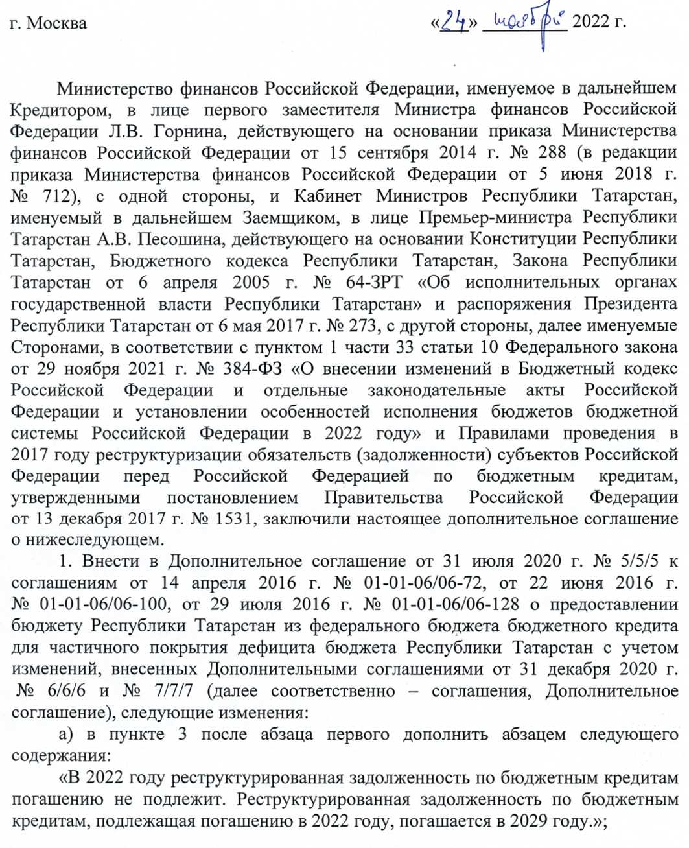
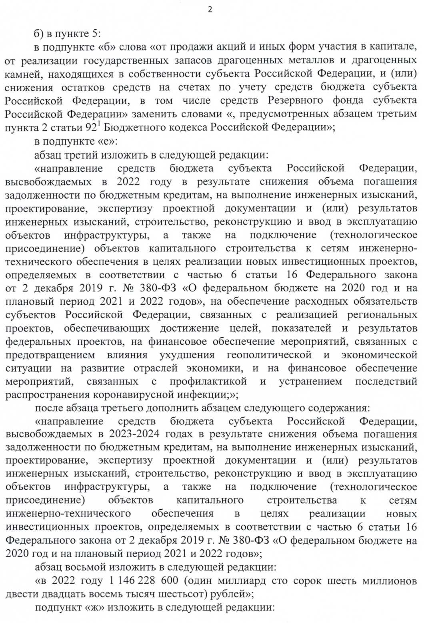
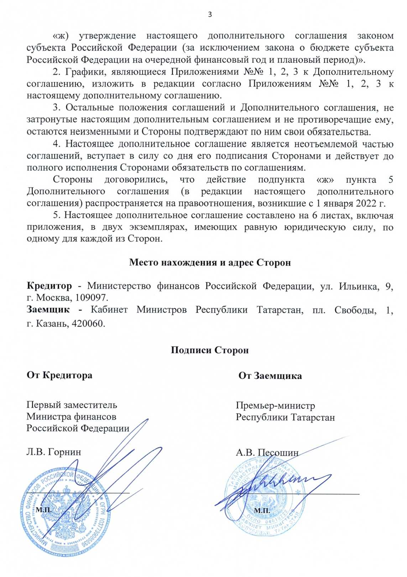
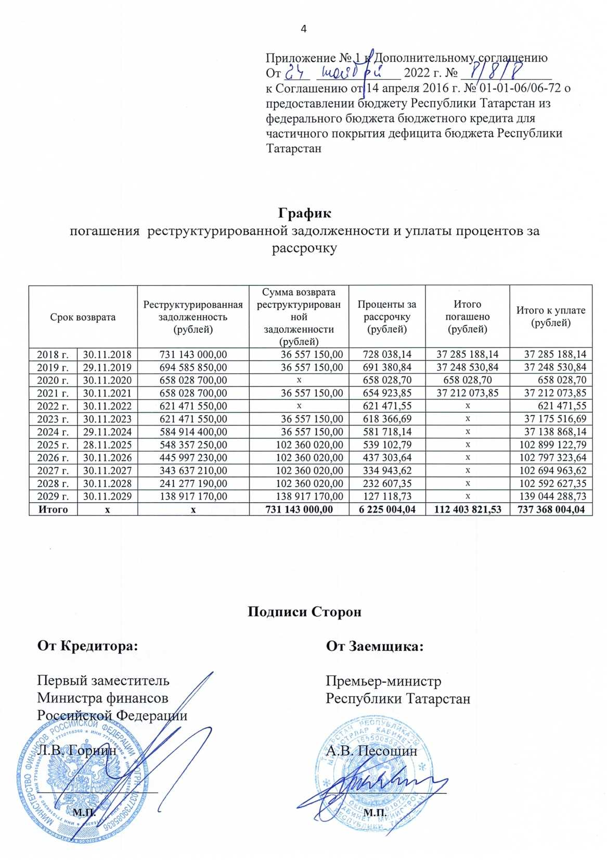

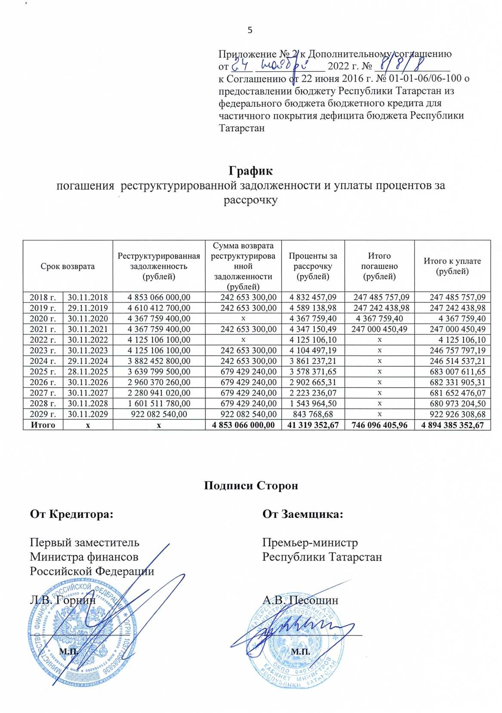
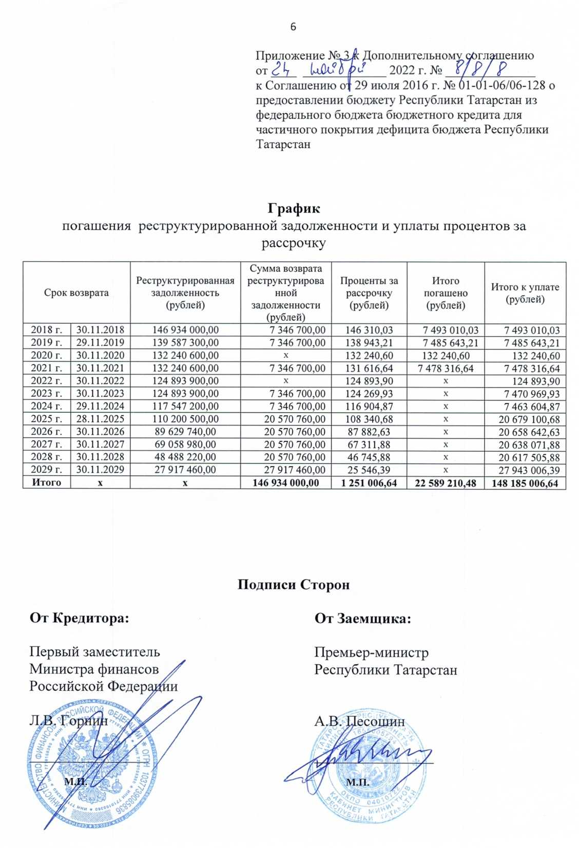
Приложение 2
к Закону Республики Татарстан
«Об утверждении Дополнительных
соглашений к соглашениям о
предоставлении бюджету
Республики Татарстан из
федерального бюджета
бюджетных кредитов»

ДОПОЛНИТЕЛЬНОЕ СОГЛАШЕНИЕ № 2
к Соглашению от 14 декабря 2020 г. № 01-01-06/06-1022
о предоставлении бюджету Республики Татарстан из федерального бюджета
бюджетного кредита для погашения бюджетных кредитов на пополнение
остатков средств на счетах бюджетов субъектов Российской Федерации

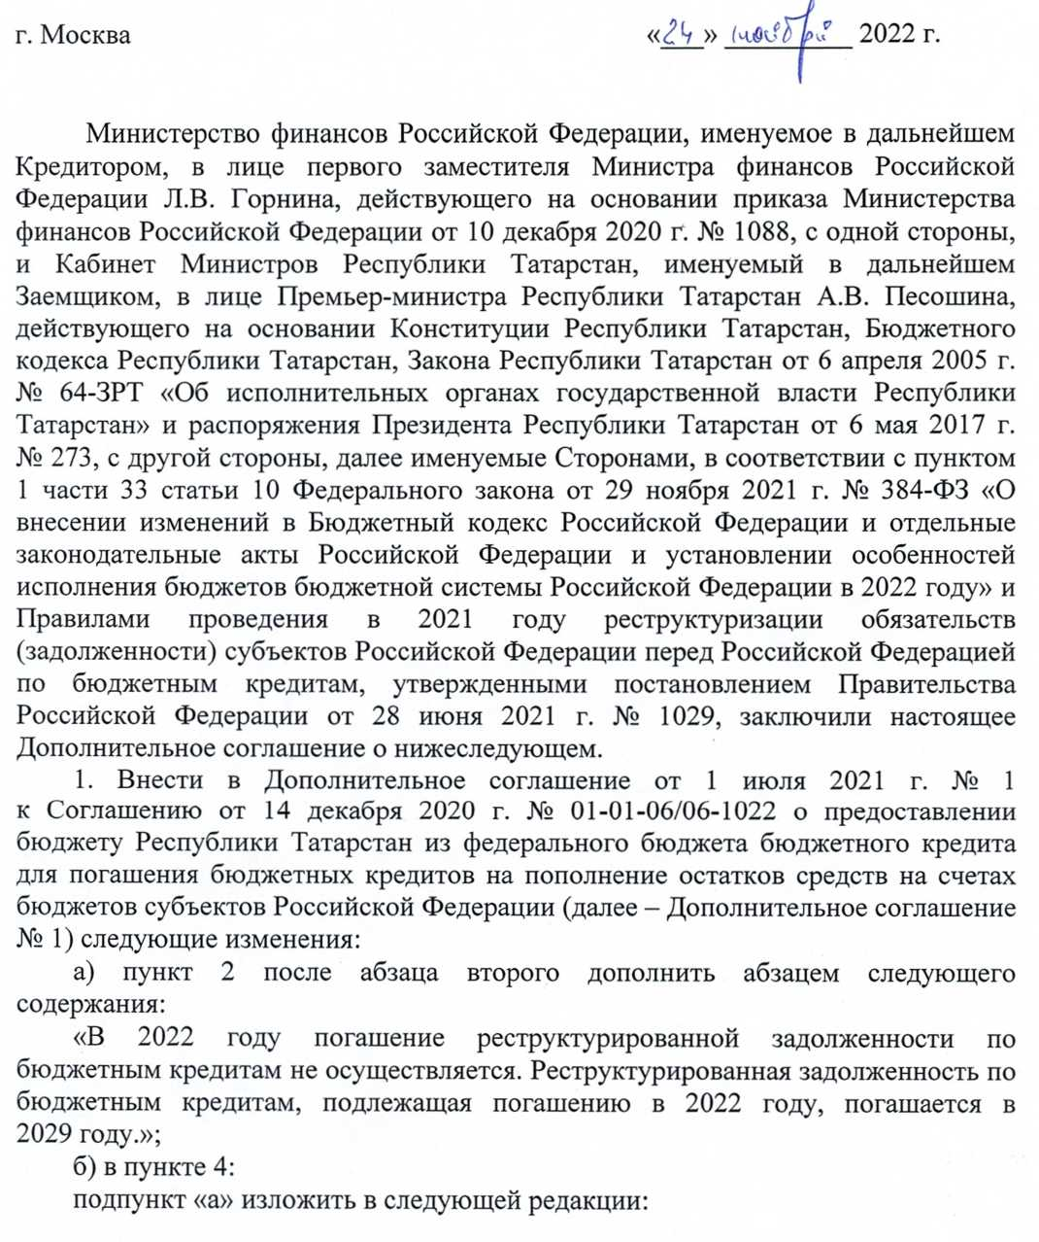

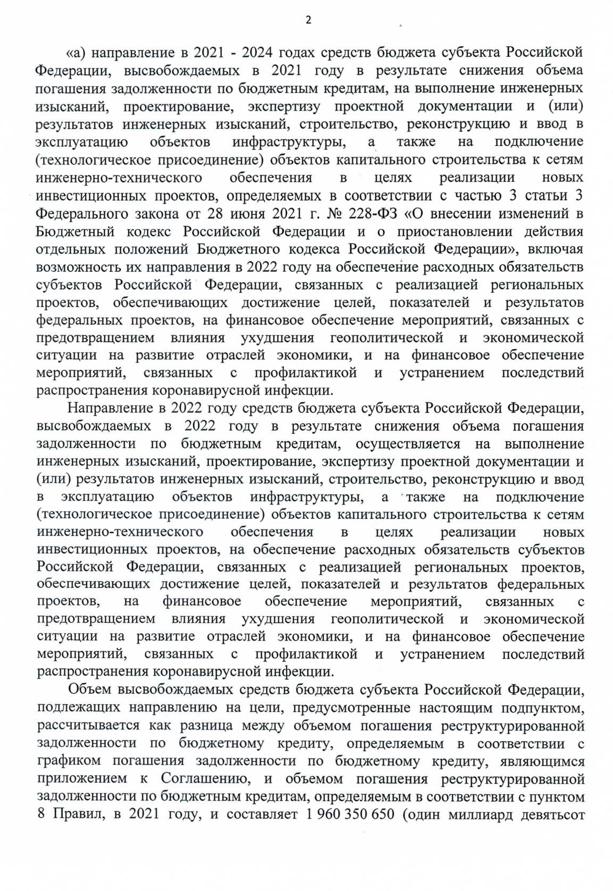
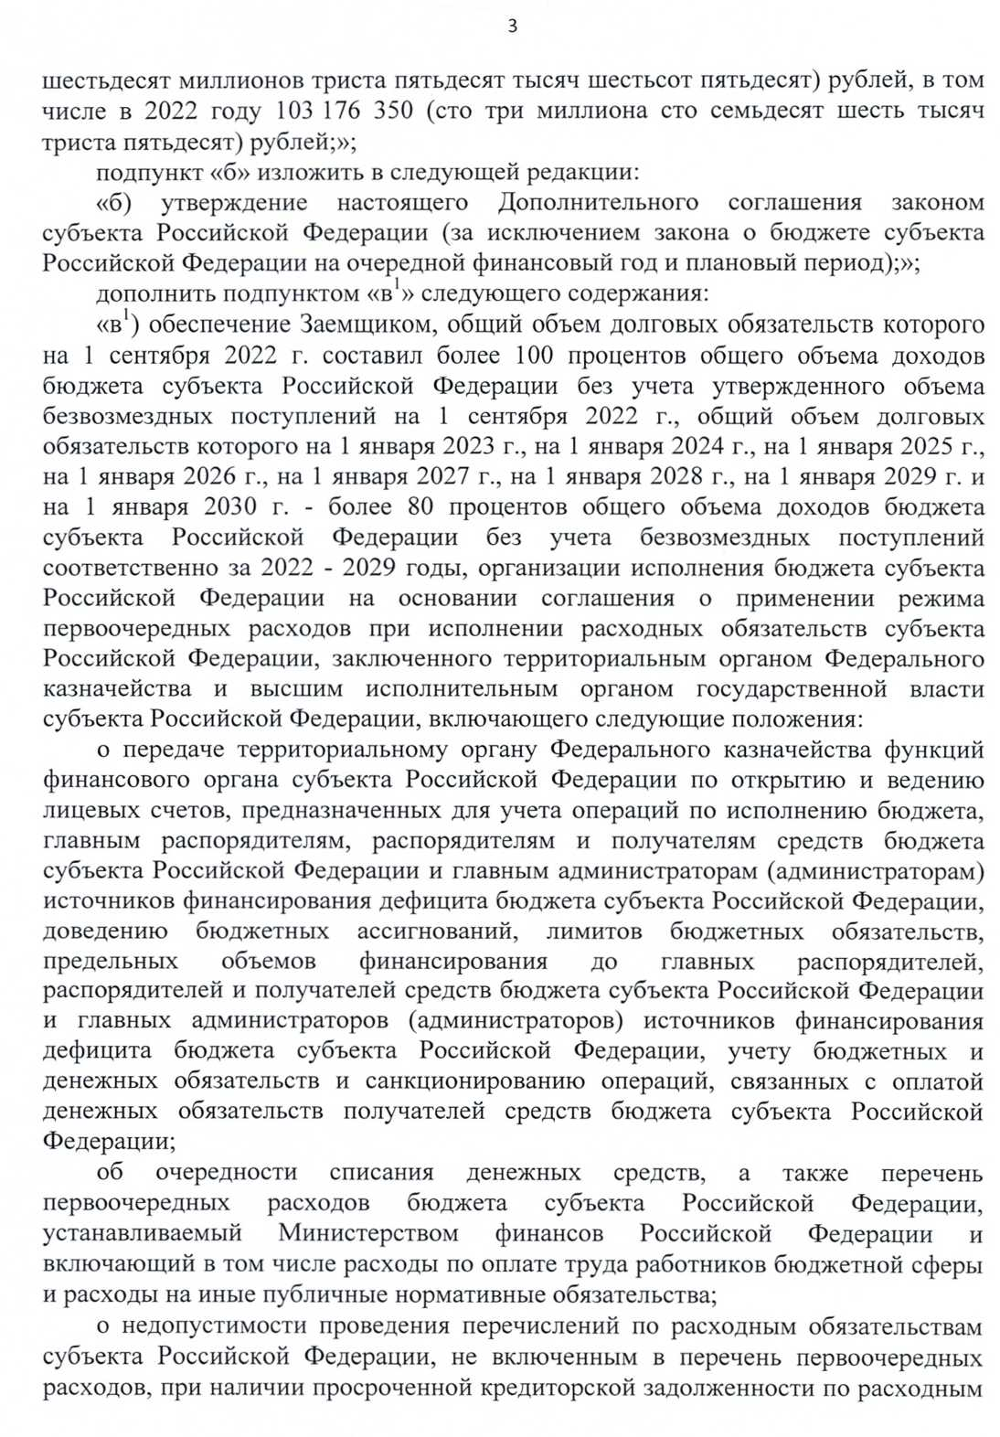
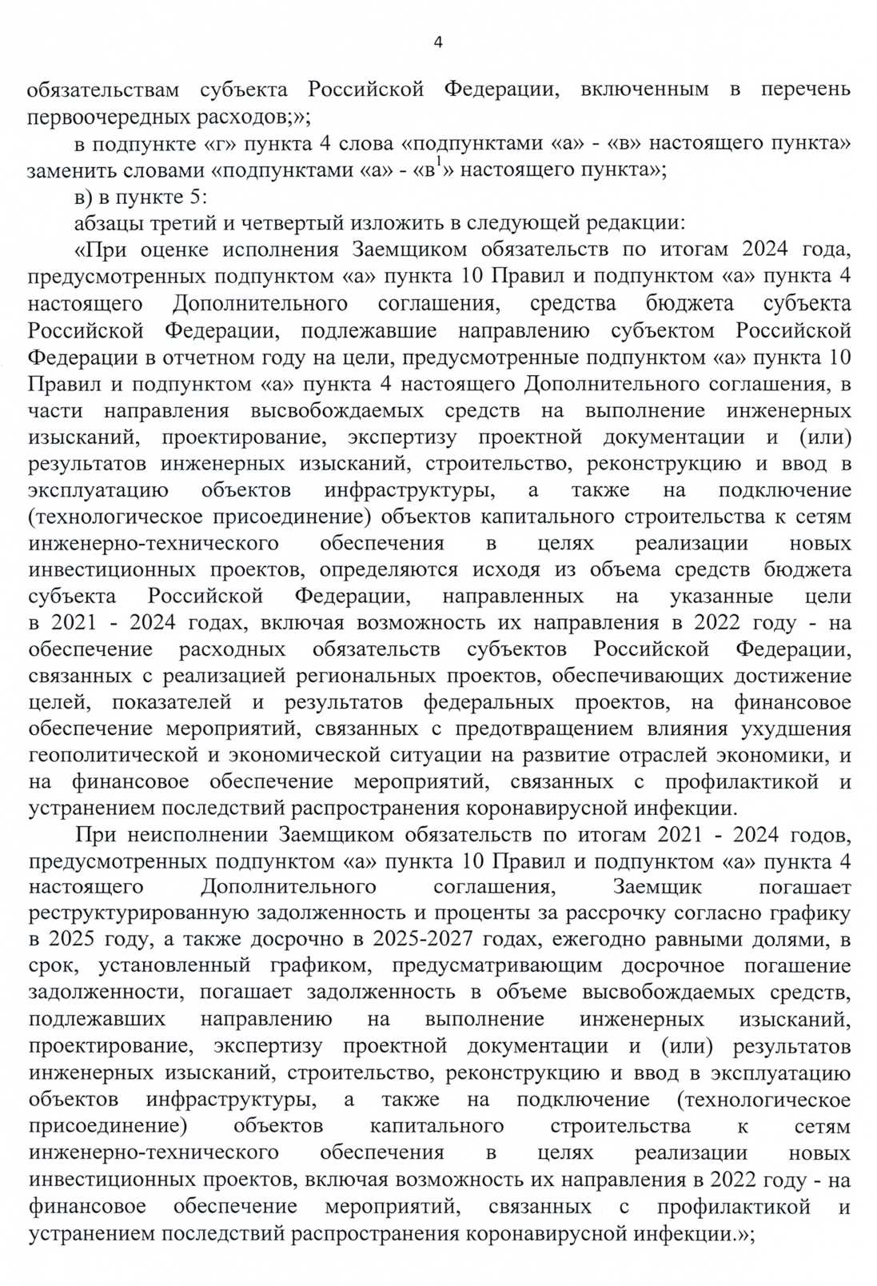
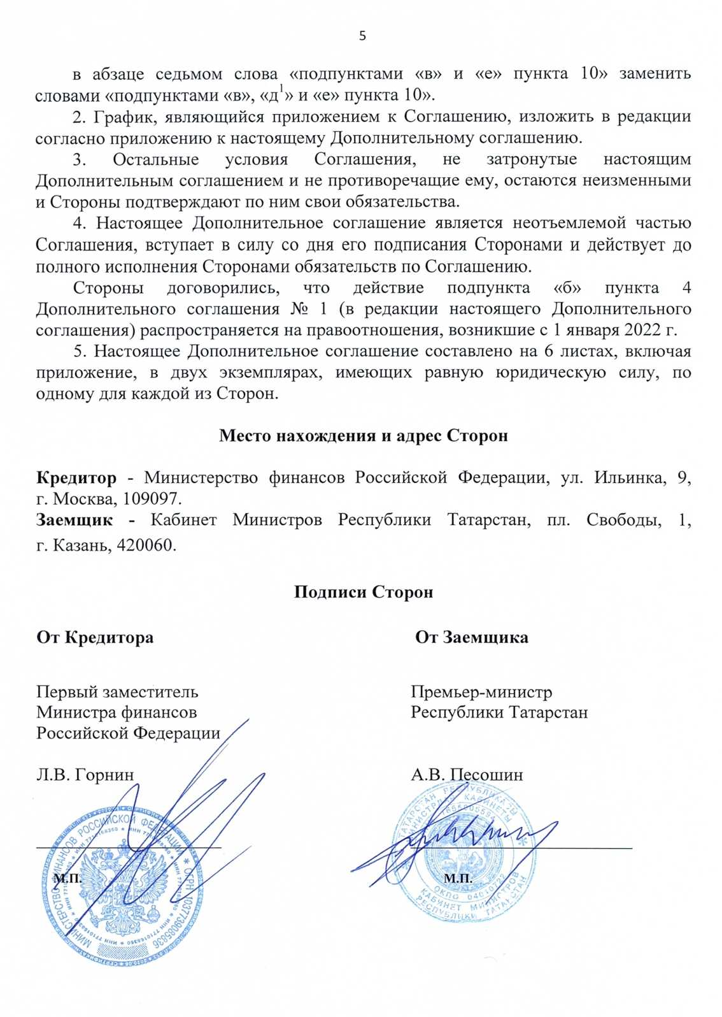
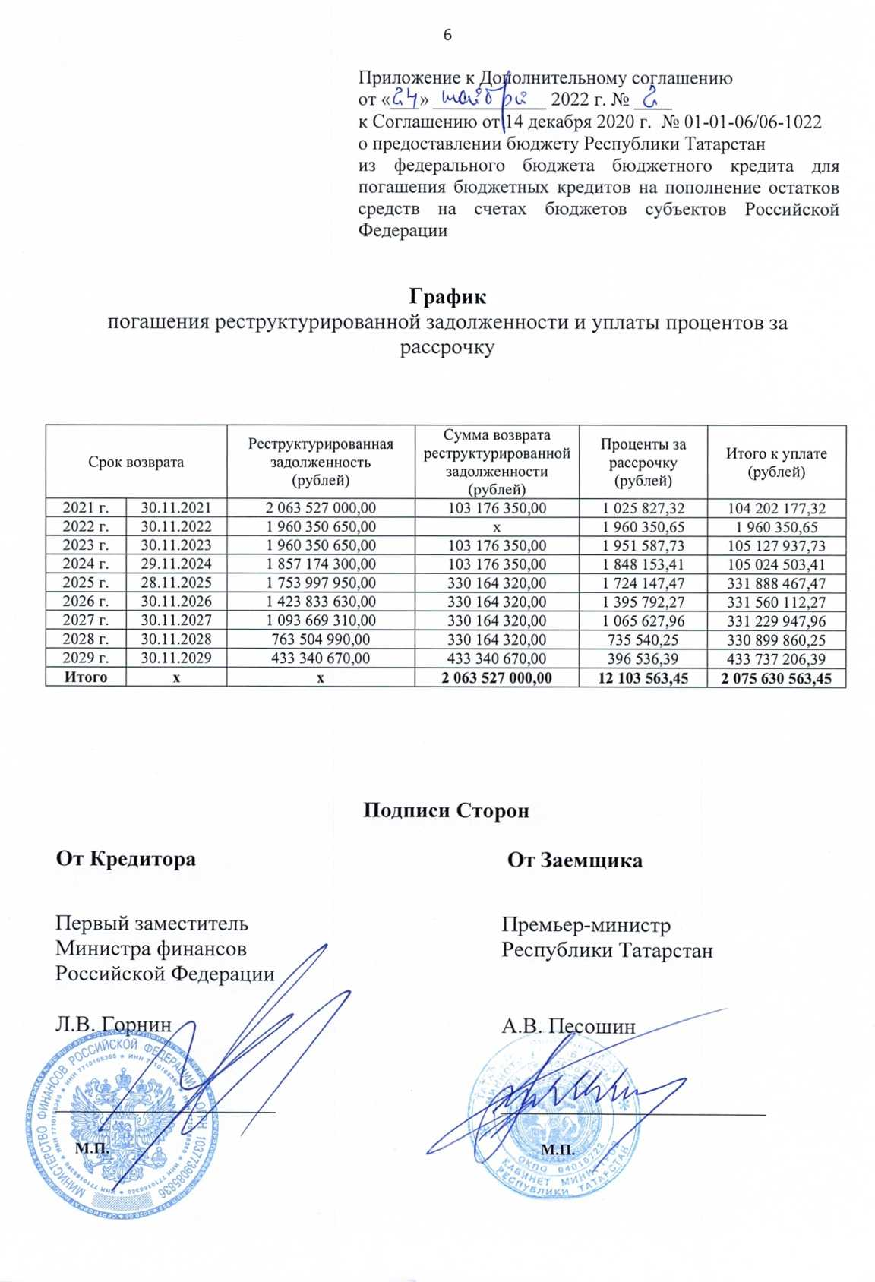
ПОЯСНИТЕЛЬНАЯ ЗАПИСКА
к проекту закона Республики Татарстан
«Об утверждении дополнительных соглашений
к соглашениям о предоставлении бюджету Республики Татарстан
из федерального бюджета бюджетных кредитов»

В соответствии с пунктом 1 части 33 статьи 10 Федерального закона от 29 ноября 2021 года № 384-ФЗ «О внесении изменений в Бюджетный кодекс Российской Федерации и отдельные законодательные акты Российской Федерации и установлении особенностей исполнения бюджетов бюджетной системы Российской Федерации в 2022 году» проведено изменение сроков погашения обязательств (задолженность) Республики Татарстан перед Российской Федерацией по бюджетным кредитам, реструктурированным в соответствии с частями 7 и 8 статьи 16 Федерального закона от 19 декабря 2016 года № 415-ФЗ «О федеральном бюджете на 2017 год и на плановый период 2018 и 2019 годов» и частью 2 статьи 3 Федерального закона от 28 июня 2021 года № 228-ФЗ «О внесении изменений в Бюджетный кодекс Российской Федерации и о приостановлении действия отдельных положений Бюджетного кодекса Российской Федерации». При этом подлежащая погашению в 2022 году задолженность в объеме 389,73 млн.рублей будет погашаться в 2029 году.
Принятыми изменениями в нормативные правовые акты также предусматривается расширение возможностей направления в 2022 году высвобождаемых в результате снижения объема погашения задолженности по бюджетным кредитам средств бюджета. Данные средства возможно направить на выполнение инженерных изысканий, проектирование, экспертизу проектной документации и (или) результатов инженерных изысканий, строительство, реконструкцию и ввод в эксплуатацию объектов инфраструктуры, а также на подключение (технологическое присоединение) объектов капитального строительства к сетям инженерно-технического обеспечения в целях реализации новых инвестиционных проектов; на обеспечение расходных обязательств субъектов Российской Федерации, связанных с реализацией региональных проектов, обеспечивающих достижение целей, показателей и результатов федеральных проектов; на финансовое обеспечение мероприятий, связанных с предотвращением влияния ухудшения геополитической и экономической ситуации на развитие отраслей экономики; на финансовое обеспечение мероприятий, связанных с профилактикой и устранением последствий распространения коронавирусной инфекции.
Между Министерством финансов Российской Федерации и Кабинетом Министров Республики Татарстан заключены соответствующие дополнительные соглашения к ранее заключенным соглашениям о предоставлении бюджету Республики Татарстан из федерального бюджета бюджетных кредитов.
Настоящий проект закона Республики Татарстан разработан с учетом необходимости законодательного утверждения заключенных дополнительных соглашений.
Принятие закона не потребует выделения дополнительных средств из бюджета Республики Татарстан.

Финансово-экономическое обоснование
к проекту закона Республики Татарстан
«Об утверждении Дополнительных соглашений к Соглашениям о предоставлении бюджету Республики Татарстан из федерального бюджета бюджетных кредитов»

Принятие закона Республики Татарстан «Об утверждении Дополнительных соглашений к Соглашениям о предоставлении бюджету Республики Татарстан из федерального бюджета бюджетных кредитов» не потребует выделения дополнительных средств из бюджета Республики Татарстан.

ПЕРЕЧЕНЬ
законов и иных нормативных правовых актов Республики Татарстан, подлежащих признанию утратившими силу, приостановлению, изменению
или принятию в связи с принятием закона Республики Татарстан
«Об утверждении Дополнительных соглашений к Соглашениям о предоставлении бюджету Республики Татарстан из федерального бюджета бюджетных кредитов»

Принятие закона Республики Татарстан «Об утверждении Дополнительных соглашений к Соглашениям о предоставлении бюджету Республики Татарстан из федерального бюджета бюджетных кредитов» не потребует признания утратившими силу, приостановления, изменения или принятия законов и иных нормативных правовых актов Республики Татарстан.

